Лекторий для родителей

**РАССКАЖИТЕ РОДИТЕЛЯМ**

**«Воспитание без насилия»**

Во многих странах мира сегодня остро стоит проблема соблюдения прав человека, уважения чести и достоинства каждой личности.

В условиях модернизации современного образования в России признается ценность свободной личности, происходит переход от общинности и коллективизма к ценности индивидуальности. Сегодня послушность и ответственность перестали быть синонимами, а субъектность и самостоятельность больше не тождественны недисциплинированности.

Задача родителей – создать условия для свободного развития ребенка, воспитать творческую личность, уверенную в своих силах, верящую в лучшую жизнь. Воспитание такой личности возможно только в условиях ненасилия, психологической безопасности, уважения личной свободы, личных границ. Семья должна стать тем жизненным пространством, в котором маленький человек будет чувствовать себя спокойно и комфортно.

Ребенок полностью зависит от нас. В силу своей физической, психической и социальной «незрелости» дети беззащитны и беспомощны, и часто подвергаются насилию со стороны взрослых. Насильственные действия всегда направлены на наказание в случае непослушания. Страх наказания – вот мотив действия в условиях насилия. Для многих взрослых «хороший» ребенок – это послушный, дисциплинированный и не создающий проблем. Но сегодня всё более востребованными качествами личности становятся активность, самостоятельность, независимость. И есть много примеров, когда некоторые из тех, кто нарушал многие требования взрослых, стали успешными людьми.

Одна из форм психологического насилия – непризнание личностынх границ ребенка. У каждого человека есть своё психологическое пространство. Это как защитное поле, границы, которые человек защищает от чужого вторжения.

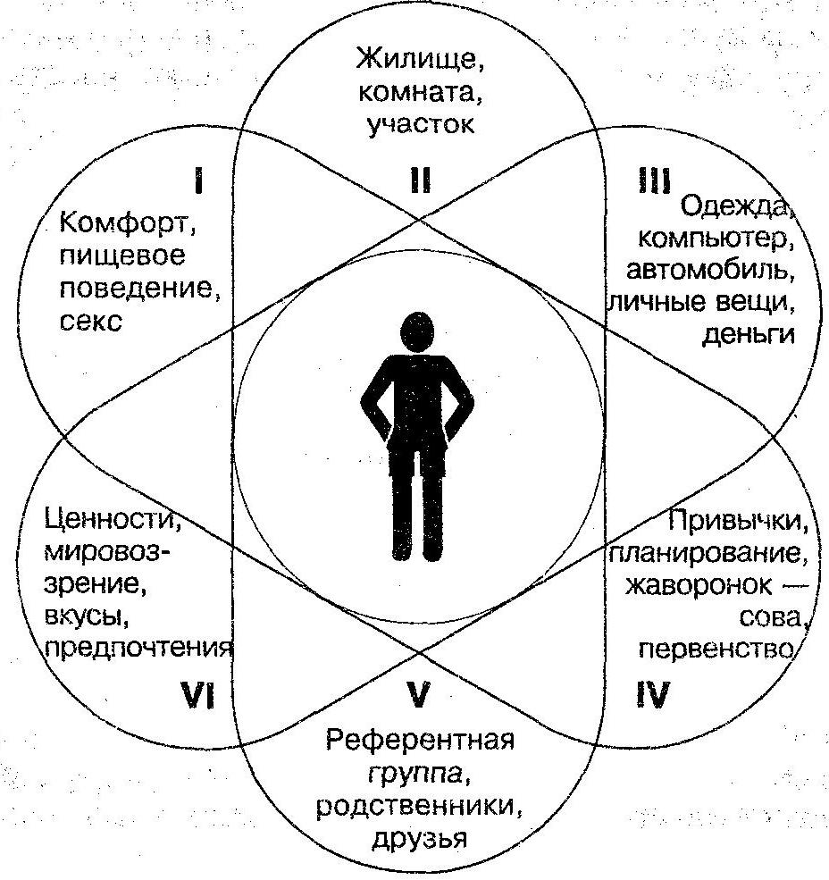

Современный ученый Софья Кимовна Нартова-Бочавер выделяет 6 измерений нашего психологического пространства: это собственное тело, территория, личные вещи (артефакты), временной режим, социальные связи и вкусы (ценности).

**1. Физическое тело**

– это физический комфорт человека, его пищевые привычки, удобство одежды, удобная поза, т.д.

**2. Территория**

У каждого ребёнка должна быть своя территория – своя комната или место в доме, где он может чувствовать себя хозяином, положить свои вещи так, как ему нравится, даже если вам кажется это беспорядком! Ведь не зря взрослые защищают свой дом от чужих, не пускают туда того, кто им не нравится! У ребенка тоже должна быть такая СВОЯ территория. Это говорит об уважении к нему и отношении, как ко взрослому.

**3. Личные вещи**

Подразумевает уважение к личной собственности человека, распоряжаться которой может только он.

**4. Привычки**

– это уважение к привычкам человека, предоставление ему возможности завершить начатое дело, не прерывая его.

**5. Социальные связи**

Право иметь друзей и знакомых, которые могут не одобряться близкими. Если подростку такое право предоставляется, он учится понимать людей, выбирать друзей, принимать личную ответственность за отношения с людьми.

**6. Ценности**

Подразумевает свободу вкусов и мировоззрения.

Воспитание без насилия предполагает предоставление детям столько свободы, сколько необходимо для самостоятельного принятия ими решений. Не следует подавлять инициативу, волю и чувства ребенка. Он лучше готов к самостоятельным действиям, если ему часто предоставляется право выбора. Ребенок включается в процесс самовоспитания, зная, что за совершенный поступок необходимо нести ответственность. Ограничение свободы детей неизбежно ведет к ограничению их ответственности за свои поступки. Родители должны сами решать, в какие моменты и в какой мере предоставлять свободу своему ребенку.

К самостоятельности приучать детей нужно постепенно, с ранних лет. Пусть малыш сам выберет, что ему съесть на завтрак или ужин, как одеться на улицу, что купить за подаренные деньги, какого цвета будут его новые туфли, кто будет его другом. Можно ненавязчиво подсказать, изложить свою точку зрения. В спокойной домашней обстановке целесообразно обсудить поступки окружающих, помочь своему ребенку разобраться в сложившейся ситуации. Не следует жалеть времени для бесед с сыном (дочерью).

Некоторым родителям нравится мелкая опека над своими детьми. У таких мам и пап сформировалось чувство собственной незаменимости. Они не позволяют ребенку свободно мыслить, рассуждать, высказывать личное мнение, навязывают свою точку зрения, повторяя при этом: «Я лучше знаю, что тебе нужно». Некоторые родители запрещают ребенку заниматься любимым делом (например, лепить, клеить, рисовать и др.), заботясь лишь о чистоте и уюте квартиры, но не о развитии его творчества. Другие же заставляют детей посещать престижные и популярные кружки (например, занятия иностранными языками, т.д.), не спрашивая о желании самого ребенка, нарушая тем самым его права на собственное мнение, на отдых и др. Следует задуматься: сможет ли их ребенок стать самостоятельным в таких условиях?

Бывает и наоборот, когда родители не интересуются внутренним миром своих детей, их проблемами и переживаниями. Тогда сын или дочь начинает думать о том, что родителей беспокоит лишь благополучный исход дела, и за свои ошибки и неудачи он будет наказан. Там, где действиями ребенка руководит страх, накапливается отрицательный опыт. Страх наказания заставляет детей обманывать, скрывать от родителей свои неприятности и совершать новые ошибки. Дети замыкаются, перестают рассказывать о своих неудачах. Позднее встает острая проблема – ребенок не желает общаться с родителями, не считает нужным рассказывать им о своих делах. Дети совершают дерзкие, необдуманные поступки, стараясь привлечь внимание отца и матери к своим проблемам. Как правило, протесту детей родители пытаются противостоять путем установления железной дисциплины в обращении с ними, применяя насилие.

Желая наказать ребенка за отдельный проступок, взрослые часто начинают обобщать негативные стороны его характера, отрицательно оценивать его личность в целом, вспоминать давние ошибки. В разговоре с детьми они употребляют выражения типа: «Вечно ты мне врешь!», «Все дети как дети, а ты…», «Ты мое наказание!», «У тебя, как всегда, не получается» и т.п. Это приводит к формированию у ребенка заниженной самооценки, негативного отношения к себе.

Многие дети смиряются с бесправным положением в семье, не высказывают протеста, подавляют свои желания, становятся зажатыми, скрытными. Они беспрекословно выполняют любые требования со стороны родителей, учителя. Адаптируясь к миру взрослых, они боятся высказать свое мнение, стараются не противоречить старшим. Такая адаптация основана на полном повиновении, ведущем к отрицанию личности ребенка. При этом ребенок становится объектом оскорбления и грубого обращения, которого сам взрослый никогда не вынес бы. Родители критикуют своего ребенка за каждую детскую шалость, мелкую провинность, придираются к его поступкам. В такой обстановке дети становятся безразличными, безликими.

Авторитарный стиль воспитания, основанный на принуждении, в некоторых случаях заставляет ребенка, наоборот, сопротивляться, защищаться от грубости и несправедливости взрослых, прибегая к агрессии. Агрессия – это попытка изменить сложившуюся ситуацию.

Стремясь подчинить детей своим требованиям, некомпетентные в вопросах воспитания взрослые используют по отношению к своим детям различные виды насилия (физическое, моральное, психологическое).

Для маленького человека одинаково обидно, оскорбительно и унизительно физическое, моральное и психологическое наказание. По мере взросления ребенка психологическое наказание становится более страшным и ранящим душу, чем физическое. Ребенок начинает понимать, что физическая боль пройдет, а в памяти останутся грубые и обидные слова, неприязнь и отчуждение. Родители – самые дорогие люди для ребенка, это эмоциональный мир, в котором он живет. И если этот мир его отторгает, не принимает, то для каждого из детей это становится трагедией.

Рано или поздно каждый родитель сталкивается с необходимостью наказания. Одни родители выбирают жестокие методы наказания, унижающие достоинство ребенка, а другие ищут более гуманные способы воздействия на него. Жестокое наказание не воспитывает детей, а лишь заставляет поступать по-другому. Один проступок ребенок заменят другим, хотя суть деяния по-прежнему остается неправильной. В такой ситуации наказание должно помочь осознать, что плохо в проступке, оно избавит от чувства вины, научит правильному поведению – попросить помощи, исправить последствия, извиниться.

Агрессивное поведение родителей, жестокость по отношению к детям часто вызваны их собственными неприятностями, неудачами, усталостью. Ребенок попадает в зависимость от эмоций, настроения своих родителей, что недопустимо. Наказывать нужно в спокойном расположении духа, при этом стараться вникнуть в причины, которые привели к ошибке.

К наказанию предъявляется ряд требований, а именно: уважение к детям, соблюдение такта; последовательность; учет возрастных и индивидуальных особенностей; справедливость; соответствие между отрицательным поступком и мерой наказания; твердость и др.

Большое значение имеет не только правильное наказание, но и одобрение положительных поступков детей. Полезно говорить детям: «Молодец, что убрал свои вещи», «Мне нравится, когда ты выполняешь обещанное», «Спасибо, что помог» и т.п. Такие слова подтверждают мнение ребенка о том, что родители его ценят, укрепляют его уверенность в себе.

Иногда бывает, что ребенок ищет выход родительской агрессии в отношениях с ровесниками: обзывает и унижает их, кричит на низ, замахивается и дерется. У ребенка складывается представление о том, что насилие, принуждение – удобный способ разрешения конфликтов, споров и разногласий. Иногда насилие над детьми приводит и к негативным последствиям: потере аппетита, энурезу, депрессии, отчуждению, зависимости в поведении, интеллектуальной медлительности, вранью, воровству, агрессии, замыканию в себе. Подчас возникают ситуации еще хуже – когда оскорбления детей родителями приводят к суициду.

Таким образом, воспитание детей всегда начинается с воспитанности родителей. Контроль родителей над своими поступками, над своим гневом – лучший пример для ребенка. Очень важно выражать свои негативные чувства открыто и мягко, например: «Я недоволен этим поступком», «Я очень злюсь, когда…», «Мне это неприятно», «Я расстроен тем, что…» и т.д.

Каждый ребенок хочет чувствовать себя уверенно, спокойно, знать, что его защитят от зла и насилия. Именно на родителей лежит основная ответственность за соблюдение его прав, за его безопасность.

Задача родителей – создать условия для свободного развития ребенка, воспитать творческую личность, уверенную в своих силах, верящую в лучшую жизнь.

**ВКЛЮЧИТЕ РОДИТЕЛЕЙ В ДИСКУССИЮ**

1. Родители с пренебрежением относятся к 8-летнему сыну, если он начинает высказывать свое мнение во время семейного разговора. Они постоянно повторяют ему: «Ты еще мал, чтобы советовать», «Ничего еще е понимаешь в жизни», «Замолчи и не встревай» и т.д. Сын очень обижается после таких слов и молча уходит в свою комнату.

*В чем вы видите ошибку родителей?*

*Чем впоследствии может обернуться такое поведение родителей?*

2. Наводя порядок в комнате своего 10-летнего сына, мать выбрасывает многие его вещи, которые, по ее мнению, являются бесполезными и ненужными. Когда мальчик начинает противиться ее действиям, в ответ сыплются обидные слова. Мама считает, что она отвечает за порядок в доме и имеет право поступать так.

*Правильно ли поступает мама?*

*Какие права ребенка нарушаются в этом случае?*

3. Мальчик часто приносит из школы замечания в дневнике о том, что дерется с одноклассниками. Родители начинают бить ребенка за это.

*Чем вызваны постоянные драки мальчика?*

*Каким поступкам родителей он подражает?*

*Как должны поступать мамы и папы в подобной ситуации?*

4. Новелла о мальчике и папе: «Так и существовали: ребенок все время ошибался, на то он и ребенок, а папа все время лишал его чего-то, на то он и папа. К семи годам оказалось, что ребенок никогда не бывал в театре, в цирке, в кино, в зоопарке. Сказок ему не рассказывали, книжек не покупали, игрушек не дарили, шоколадом не кормили. У него не было лыж, не было санок, не было коньков, не было мяча. Друзей у него тоже не было, по той же причине… Зато он без предупреждения стелил постель и без разговоров ложился спать. Во всем остальном он был дурак дураком». (А.С.Спиваковская. Психотерапия: игра, детство, семья.)

*Достигло ли папино воспитание желаемого результата?*

*Такими ли мы хотим видеть своих детей?*